SQL vs hojas de cálculo para gestionar la informacion

El presente proyecto busca, además de poner a prueba todo todo lo aprendido en los temas de SQL, demostrar por qué es mejor gestionar nuestros datos en Bases de Datos, y como el uso de lenguajes de programación maximizan las labores de la gestión de la información.

Se debe demostrar por qué el pasar a utilizar Bases de Datos es bastante más aconsejable que mantener nuestra información hojas actualizadas de excel.

- Brinde por lo menos 5 argumentos técnicos de por qué es mejor gestionar los datos en bases de datos, y no en hojas de cálculo.
- Diseñe un esquema de base de datos (snowflake), en donde ud analizará los gastos de una compañía. El esquema debe contener una tabla hecho, y por lo menos 6 tablas de dimensión (DDL).
- EXTRA: Se desea visualizar el esquema de la base de datos, con sus tablas y sus relaciones según las llaves. Por ejemplo

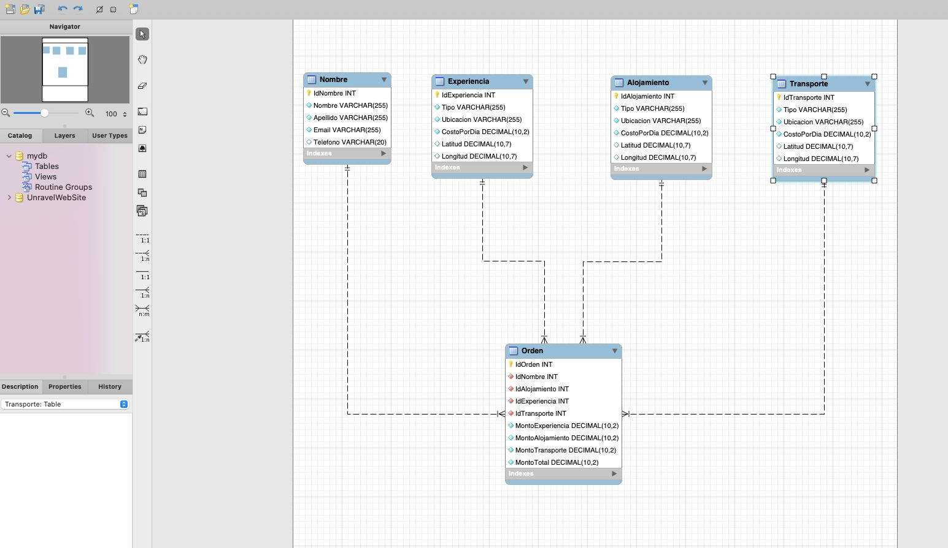

- Inserte, para la tabla de hecho, por lo menos 1000 casos, y para las demás tablas de dimensión, por lo menos 30 casos. En este caso, es recomendable que use Python para generar el código SQL con los datos simulados a ser importantes (DML).

- Cree ciertas reglas para que solo las personas con los correos “admin@mundodata.com ” , “fernando@mundodata.com”, “jennifer@mundodata.com ” y “oscar@mundodata.com” sean los únicos que pueden ingresar a la base de datos (DCL).
- A la hora de insertar los casos, muestre que la transacciones fueron ejecutadas, y que ahora son parte de la base de datos (TCL).
- EXTRA: se puede crear algun tipo de alerta que indica a cierta persona, por email, que cuando se insertaron los datos de forma correcta, esta llegue al administrador de la plataforma ?
- Muestreo con unas 10 consultas a la base de datos, algunos resultados que podrían ser de interés (DQL).
- EXTRA: Se desea escalar este sistema, y mostrar que la base de datos se puede estar ingestando información, sin necesidad de importar o hacer un proceso manual, esto es, tan solo con programación. Muestre en una primera forma, como se tienen tres tablas con información externa, y estas se pueden ingestar a la base de datos. sería adecuado crear una tarea automática o rutina, que cada hora produzca datos, y estos datos, deben ser luego ser exportados a la base de datos. Como se puede crear un proceso batch para demostrar que las bases de datos se pueden alimentar, de forma automática (puede crear un DataFrame, o archivos .txt o .csv para probar lo anterior).

